1. **基于.NET C#开发如下桌面应用，主要功能如下：**

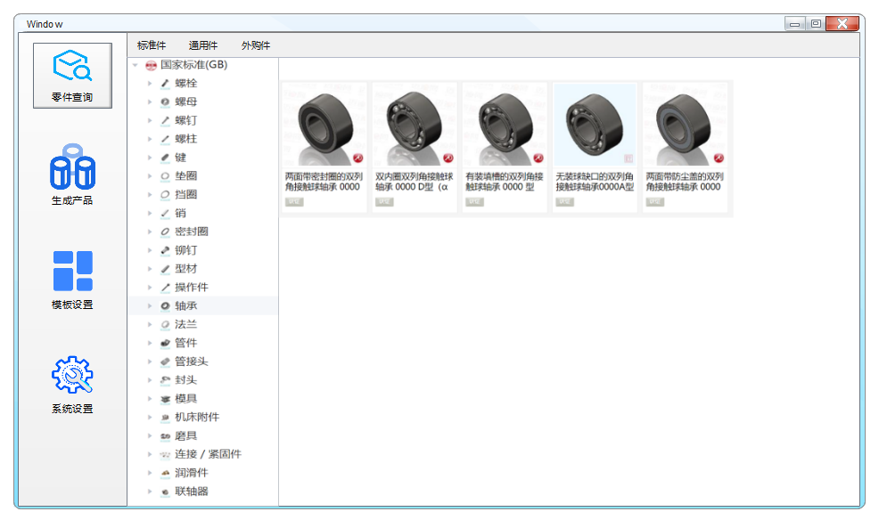

* 1. 单击导航栏“零件查询”，以树形结构加载“标准件”内容，数据从数据库winformdata.db中表单standard_part中查询，按照列名，显示层级为group> subgroup>name
  2. 从standard_part查询到的name列内容加载到显示区中，空间名称显示为name列的数据，并可触发鼠标左键单击事件
  3. 鼠标左键单击事件后调用EsModelApp.Core.dll库中ModelProecessor对象的CreateNewModel(string modelName),变量modelName为对应1.2中name字段数据，返回值类型为bool，处理周期为15s
  4. 单击时间触发后，加载提示对话框，显示进度，并在进度条上方提示累计时间，单位s
  5. ModelProecessor.CreateNewModel()执行完后，卸载进度提示对话框

1. **开发环境**
   1. Visual studio 2022或更低版本
   2. 数据库：SQLite